- 概念解释
- 中间件
是一种软件，处于系统软件与应用软件之间，它能使应用软件之间进行跨网络的协同工作。
- 白页/黄页/绿页
白页：命名服务，通过外部名字定位构件。
黄页：目录服务，通过服务特性定位构件。
绿页：合约服务，通过技术规范定位构件。
- 切面
AOP aspect oriented programming 面向切面编程
通过预编译的方式和运行时动态代理来实现在不修改源码的情况下给程序动态添加某种特定功能的技术，如应用程序的业务逻辑与日志分离。
- 依赖注入
DI Dependency Injection。比如A用到了B类的对象b， 但A不需要new一个b，而是定义一个B的引用，由容器在外部new，并注入到A类的引用中。减少了类里面实例化的次数。
- web服务
基于web的服务，通过http方式，接收和响应外部的请求，实现远程调用。
- CORBA 对象总线
ORB（Object Request Broker）作为对象总线，能使对象透明地向本地或远程对象发出请求或应答，提供目标对象与客户之间交互的透明性。
- 负载均衡
将负载平衡，分摊到多个操作单元。如web服务器，应用服务器等，协同完成任务。
二．简答题
1. 什么是“高内聚，低耦合”？消息型中间件是如何解耦的？命名服务是如何解耦的？
软件设计中高内聚和低耦合作为衡量模块独立性的标准
高内聚：尽可能一个模块只完成一件事情，功能内聚
低耦合：减少模块间的调用，尽量做到只有数据耦合

消息型中间件：
消息型中间件一般分为消息生产者、消息中介、消费者。
消息中介负责消息的存储和分发，生产者只需关注如何发送消息给中介，消费者只需关注如何从中介订阅消息。
生产者与消费者解耦，不需要知道彼此存在。

命名服务：
在一个集中的位置存储信息。比如主机名+地址，用户，计算机，应用程序就可以通过网络进行通信。
如果不使用的话，比如3台计算机通信，每台计算机都需要保存其余计算机的网络地址，耦合程度大。
如果设置一台可公共访问的服务器存储信息，则可以解耦。
- CORBA的核心服务有哪些。
ORB的对象服务。对象服务包括命名服务、事件服务、安全服务等。
- 解释对象序列化，反序列化的过程及作用
序列化：把对象转换为字节序列的过程
反序列化：字节序列恢复为对象的过程
作用：（1）持久化对象，序列化后保存在一个文件中。（2）在网络上传输对象
- 在事务型中间件中，解释什么是两段式加锁，什么是两段式提交？说明过程及原理
两段式加锁：每个事务的执行分为两个阶段：加锁阶段，解锁阶段。
过程：任何事务在读/写数据前需要加锁，在释放一个封锁后，事务不再申请和获得其他任何锁。
原理：加锁阶段：在这个阶段可以进行加锁操作，读操作之前要申请并获得S锁，写操作之前要获得X锁，加锁不成功则事务处于等待状态。解锁阶段：解锁阶段，进行解锁操作，解锁阶段不能进行加锁操作。
两段式提交：协调分布式事务参与者，决定提交/回滚的分布式算法。
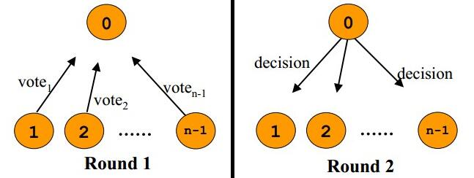
分为两个阶段：
投票阶段：协调者询问所有的参与者是否准备提交
提交阶段：协调者检查所有参与者的回答，若全票通过，则提交，反之回滚。
- COM对象，接口，组件的区别和联系
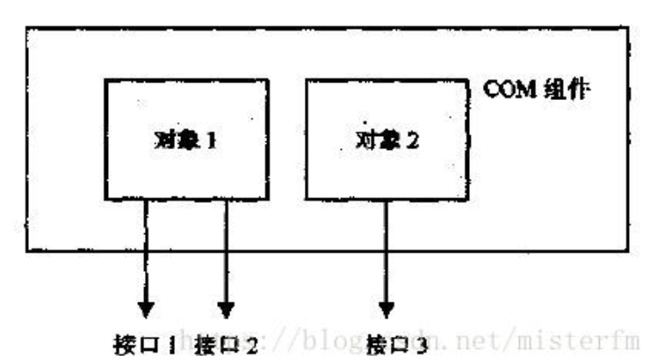
一个COM组件包括多个COM对象，一个COM对象实现多个COM接口
如果要调用COM组件中的对象，则要调用接口。
- JDBC服务包含的主要接口并解释作用
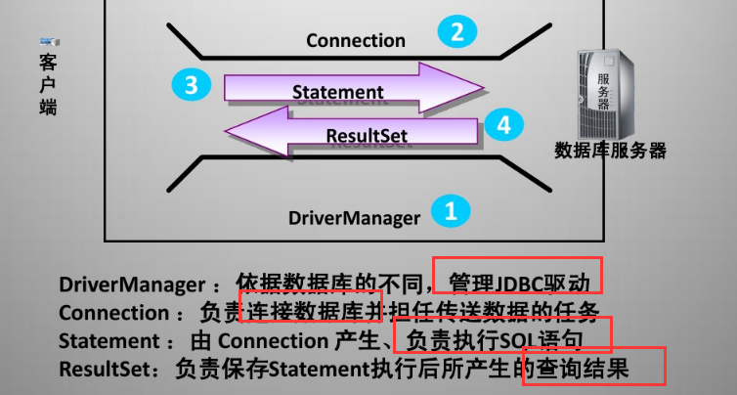
（1）Driver接口：每个数据库驱动程序需要实现Driver接口，连接数据库时需要装载数据库驱动程序
（2）Connection接口：与数据库连接，拥有创建SQL语句的方法
（3）Statement接口：执行不带参数的简单SQL语句
- 什么是面向接口的编程，其基本形式及作用？和面向对象是什么关系
面向接口编程：编程时使用接口而不是具体对象
基本形式：画图。
作用：解耦，其他类调用的时候不需要知道它的具体实现。
关系：是面向对象编程的一部分，是其中的思想精髓之一。
- 什么是MVC模型？并指出其与J2EE标准的对应关系
MVC: Model、View、Controller
View：视图层，用户看到的交互界面
Controller：起中介作用，接受用户请求，调用模型，返回数据
Model：业务模型，存取数据的对象
MVC与J2EE对应关系：
（1）View对应页面显示部分，可以使用JSP。
（2）Controller对应页面显示的逻辑实现，通常使用Servlet。
（3）Model 用java Bean或EJB实现。
- 解释交互实体查找的三种方式，并简述其作用及工作过程。
- 命名服务。通过外部名字定位构件，类似于白页。
- 目录服务。通过服务特性定位构件，类似于黄页。
- 合约服务。通过技术规范定位构件，类似于绿页。
- 请叙述DCE/RPC，RMI，CORBA，Web Service等中间件的主要特征及在实践中对这些技术进行取舍的方法及标准。
RPC：远程过程调用。开发面向过程的分布式应用
RMI：面向对象的远程方法调用。只适用于Java对象，可以跨平台。
CORBA：扩展了RPC 完全面向对象，底层是IIOP协议，难以穿越防火墙。
Web Service：采用SOAP协议。通过接口响应外部服务，可以穿越防火墙，可以跨平台。
DCOM：面向对象的分布式模型，微软开发的，实现在Windows平台。
取舍：最简单的通信可以使用Socket进行编程。用到分布式的，可以使用RPC。在面向对象的环境下，可以使用CORBA/DCOM/RMI。需要在不同的网络和平台间搭建，可以使用Web Service。
三．论述题
1. 什么是 RPC 服务？什么是 RMI？请谈谈它们的区别与联系。
RPC服务：Remote Process Call，远程过程调用。使得调用远程和调用本地一样。
RMI：Remote Method Invocation，远程方法调用。能够让在客户端的对象调用服务端的对象，和调用本地对象一样。
区别：（1）方法调用方式不同（2）适用语言范围不同（3）调用结果的返回形式不同。
联系：RMI是RPC的Java版本面向对象的实现。
- 从技术和商业角度阐述云计算产生的原因及其意义，请谈谈你对云计算未来发展的看法？
云计算：通过网络以自助服务的方式获得所需要的IT资源的模式。
技术角度：
原因：与分布式技术，并行计算密切相关，虚拟化的概念的提出是云计算基础架构建立的核心。
意义：网络的发展，需要开发大型计算能力的技术。
商业角度：
原因：对于企业来说，需要购置多台服务器来满足计算性能，导致费用很高，于是云计算的概念开始出现。
意义：按量计费，节约成本。
未来发展的看法：
（1）云计算全栈化，为用户提供更多的选择和服务。
（2）云计算与人工智能结合，使云计算智能化。
（3）云计算行业化，私有云和公有云的基础上加入行业云。
- 中间件技术是如何发展起来的？具体有哪些优点和缺点，请谈谈你自己的看法。
如何发展起来：随着社会的发展，业务需求不断变换，系统越来越复杂，屏蔽异构性，实现互操作、松耦合的要求，促进了中间件的发展。
优点：（1）解耦（2）缩短开发周期（3）提升服务质量
缺点：（1）分布式一致性的问题需要保证（2）中间件稳定性和可靠性需要保证
四．开放设计题
（1）设计一个大规模在线电子商城平台（如可支持 5 万人同时在线），分析其基本功能模块，利用学到的知识，给出一个可行的技术方案，并指出具体的模块和技术框架。
基本功能模块：商品、订单、其他、权限。
技术框架：前端：Vue 后端：Spring容器+MyBatis+Redis+RocketMQ+Spring Cloud网关
商品模块主要负责商品的上下架、用户浏览商品、优惠券、商城开展的活动。
订单模块主要负责用户下单、运费的计算、物流。
其他模块负责用户浏览足迹、购物车、售后、分享等。
权限模块负责登录、注册、校验权限、获取用户权限。
这里说明选取技术框架的原因：
前端：
（1）Vue.js框架是一个可管理HTML，JS，CSS的跨架，把网页分割成可复用的组件。
后端：
（1）Spring容器可以通过依赖注入、AOP，更注重业务逻辑。
（2）MyBatis提供了对象与数据库的映射。
（3）Redis作为中间件，将读多写少的信息放在Redis中，可以使用HashMap。
（4）RocketMQ的作用是下订单的时候消峰，异步写回数据库。
（5）Spring Cloud网关根据请求负责转发各个模块。
2. 以电子商务中的“秒杀”为背景，谈谈可以从哪些层次采用哪些技术方案，以应对短时间内大访问量的应用需求。
硬件层次：可以通过布置多台服务器来进行负载均衡，减轻压力。
技术层次：
（1）前端限流。在设计页面时，为防止单一用户不停点击购买按钮，设置点击停顿间隔。
（2）采用微服务思想，把秒杀作为一个功能模块。
（3）用Redis存储商品信息，不直接访问后台数据库。建立Redis集群，数据库分库分表。
（4）使用RocketMQ异步回写数据库。

